**МИНИСТЕРСТВО НАУКИ И ВЫСШЕГО ОБРАЗОВАНИЯ РОССИЙСКОЙ ФЕДЕРАЦИИ**

Федеральное государственное бюджетное образовательное учреждение   
высшего образования

**«Сибирский государственный университет науки и технологий   
имени академика М.Ф. Решетнева»**

**ОТЧЕТ ПО ЛАБОРАТОРНОЙ РАБОТЕ №3**

Архитектура вычислительных систем

|  |
| --- |
| Работа с монитором, прерывания BIOS |

Руководитель М. П. Роза

подпись, дата инициалы, фамилия

Обучающийся БПИ20-02, 201219047 Р. А. Сухачев

номер группы, зачетной книжки подпись, дата инициалы, фамилия

Красноярск 2022 г.

# Задания для лабораторной работы

Вариант №5. Задать линию символов из левого верхнего угла экрана в правый нижний угол.

# Решение

1. Блок-схему алгоритма:

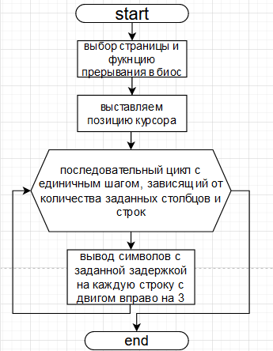

2. Текст программы на языке ассемблер с подробными комментариями:

; 5. Задать линию символов из левого верхнего угла экрана в правый нижний угол.

.286C

.model small

.stack 100h

; Создание макроса (аналог функции) delay - имя, macro - директива

; макроса, time- параметр который задается из процедуры. В time необходимо внести количество итераций внешнего цикла

delay macro time

         local ext, iter   ; переменные ext,iter определены как локальные

         push  cx          ; макрос использует регистр СХ, поэтому сохраним значение СХ на время в стеке

         mov   cx, time    ; значение time в Регистр СХ, количество повторений внешнего цикла ext:

   ext:

         push  cx          ; внутренний цикл использует регистр СХ - сохраним его в стеке

         mov   cx, 5000    ; Количество повторений внутреннего цикла. Тело цикла пустое

   iter:

         loop  iter        ; Выполнение внутреннего цикла 5000 раз (задержка)

         pop   cx          ; Востановление значения СХ для внешнего цикла из стека

         loop  ext         ; Выполнение внешнего цикла Количество повторений задано в time

         pop   cx          ; Востановление значения СХ перед выходом из макроса

endm                       ; Конец макроса

.data

   y    equ 25 ;Количество строк 25

   x    equ 26 ;Количество столбцов 25

.code

   start:

         mov   ax, @data

         mov   ds, ax

         xor   ax, ax      ;Обнуление регистра ax

   ; Вывод на экран организуем через функции прервания BIOS int 10h

         mov   ah, 05h     ;Номер функции (5) в регистр ah

   ; 05H выбрать активную страницу дисплея вход:

   ; AL = номер страницы (большинство программ использует страницу 0)

         mov   al, 0       ; выбираем 0 страницу

         int   10h         ; Выполняем 5 функцию прерывания BIOS int 10h

         mov   ax, 03

         int   10h

         mov   cx, x       ; Количество столбцов в СХ внешний цикл по столбцам

   ;mov   dx, 0      ; Позиция курсора для функции 02h

         mov   dh, 0

         mov   dl, 0

   cycl1:

         push  cx          ; Сохраним СХ в стеке

         mov   cx, y       ; Количество строк в СХ внутренний цикл для вывода строки

   cycl2:

         mov   ah, 2h      ; Номер функции (2) в ah

   ; 02H уст. позицию курсора. установка на строку 25 делает курсор невидимым.

   ;   вход:  BH = видео страница   DH,DL = строка, колонка (считая от 0)

         int   10h         ; Курсор в позицию 0 0

         push  cx          ; Сохраним СХ в стеке для  цикла

         mov   cx, 3       ;экземпляров символа 1

         cmp   dh, 0

         jne   smile

         mov   al, 0       ; 3 - адрес символа в таблице ASCII

   smile:

         inc   al

         mov   ah, 10      ; Функция 0ah - 10 в десятичной системе счисления

   ; 0aH писать символ в текущей позиции курсора  вход:  BH = номер видео страницы

   ;  AL = записываемый символ CX = счетчик (сколько экземпляров символа записать)

         int   10h         ; вывод символа в позиции курсора

         pop   cx          ;Восстановить СХ из стека

         loop  cycl2       ; Выводим столбец

         delay 150         ; Обращаемся к макросу задержки. 150 количество выполнения внешнего цикла (время задержки).

   ;Задержка необходима из за большой скорости вывода компьютера

         mov   cx, y

         pop   cx

         inc   dh          ;, 0     ;Формируем координаты следующего столбца 0 1

         add   dl, 3

         loop  cycl1       ;Выводим очередной столбец

   exit:

         mov   ax, 4c00h   ; стандартный выход

         int   21h         ; прерывание

end start

3. Тесты:

1)

